Desde la Sociedad Española de Medicina Oral, deseamos agradecer a la Sociedad Española de Implantes (SEI) y a su presidente el Prof. José López López y al Dr. Antonio España, presidente del congreso SEI GRANADA 2026, la oportunidad que nos ha brindado de presentar el libro de formulación, patrocinado por SEMO-Lasemi y Acofarma.

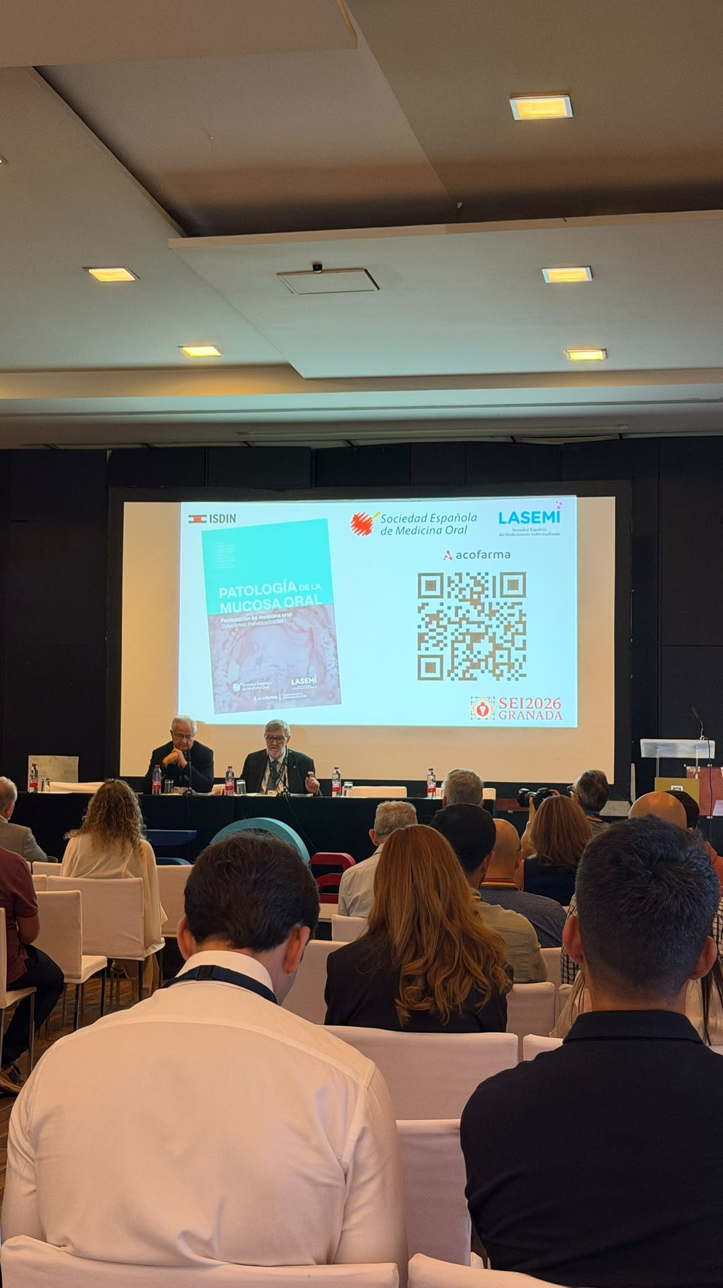
Dr. Andrés Blacno Carrió presidente de SEMO y Dr. José López López, presidente de SEI, en el momento de la presentación

